МИНОБРНАУКИ РОССИИ

Федеральное государственное бюджетное образовательное учреждение высшего образования

НИЖЕГОРОДСКИЙ ГОСУДАРСТВЕННЫЙ ТЕХНИЧЕСКИЙ

УНИВЕРСИТЕТ им. Р.Е.АЛЕКСЕЕВА

Институт радиоэлектроники и информационных технологий

Кафедра информатики и систем управления

Лабораторная работа №2

ОТЧЕТ

По лабораторной работе

по дисциплине

Информатика и компьютерные технологии

РУКОВОДИТЕЛЬ:

________________ Степаненко М.А.

СТУДЕНТ:

________________ Тимерханова К.Р.

24-ИВТ-3

Работа защищена «___» ____________

С оценкой ________________________

Нижний Новгород 2025

Вариант 4

**Задание:** перевести строку строчных латинских букв в прописные.

**Описание блок-схемы:**

**Начало программы**

Начало работы программы

**Ввод данных**

- Пользователь вводит строку S.

**Цикл обработки строки**

- Для каждого символа в строке S:

- Условие i = 0, i < s.length(), i++

- Если ДА, условие s[i] >= 'a' && s[i] <= 'z'

-- Если ДА, S[i] = S[i] - 32

-- Если НЕТ, переходит обратно к обработке строки

- Если НЕТ, цикл завершается

**Вывод результата**

- Выводится изменённая строка S.

**Конец программы**

- Программа завершает работу

**Блок-схема:**

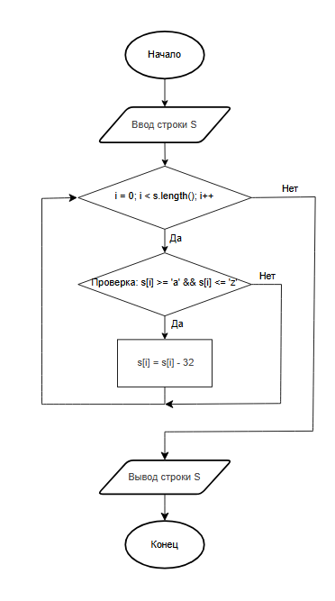

Вывод: в ходе лабораторной работы мы научились делать блок-схемы на примере перевода строки строчных латинских букв в прописные.